請求書番号
請 求 書
（宛先）鳴 門 市 長
年 月 日
 |  |  | 請求金額 | 円
 | 品 名 種 別 | 数 量 | 単 価 |  | 金 額 （円） | 納品年月日
 | 合 計
（金額欄はアラビア数字で記入）
上記のとおり請求します。
〒 －
住 所

氏 名

電 話 ( )
受取方法 口座振込
・鳴門市承認番号 |  |  |  |  |  |  |  | （右詰記入）
・口座情報（鳴門市承認番号記載者は不要）
［金融機関］ 銀行、金庫、農協 支店
［預金種別］ 普通 ・ 当座 ［口座番号］
［口座名義］（カタカナ記入）

〇発行責任者及び担当者（押印を省略する場合は役職・氏名・電話連絡先を記載してください）
発行責任者（役職・氏名） （連絡先）
担 当 者（役職・氏名） （連絡先）

【請求書（一般会計用）の記入上の注意】
通常使用されている請求書を使用していただいても構いません。
ただし、①請求年月日 ②請求先 ③請求者の住所、氏名（法人名及び代表者の職・氏名）
④請求金額及び内訳等 ⑤口座振込先 ⑥(請求印省略の場合）発行責任者及び担当者の職氏名、連絡先は必ず記載してください。
※水道事業、モーターボート競走事業、下水道事業、北泊財産区費会計は、
企業会計用（インボイス対応）の請求書をご確認、ご利用ください。

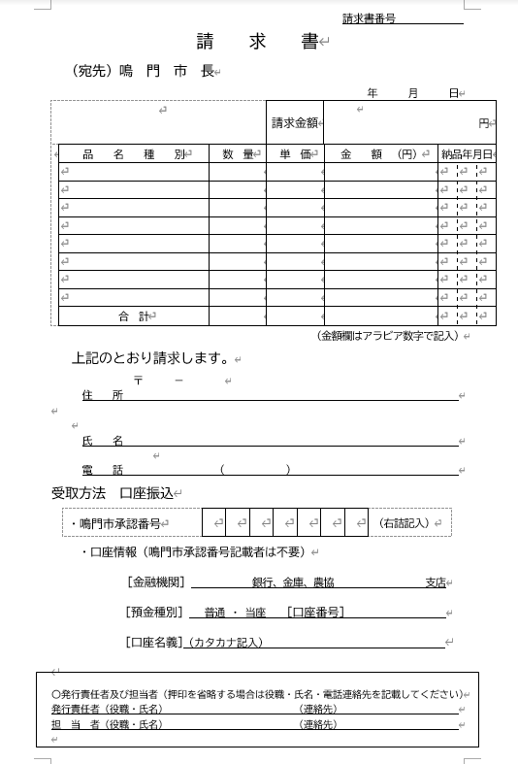

氏名欄（法人）株式会社〇〇 代表取締役 〇〇〇〇
（団体）〇〇町内会 会長 〇〇〇〇
（個人）氏名のみ ※個人の方は押印省略時には電話番号を必ず記載してください。
※個人の方は「発行責任者及び担当者」欄の記載は不要です。

押印は省略可能です。
※押印を省略する場合は、発行責任者及び担当者の役職、氏名、電話番号を必ず記載してください。

※押印を省略する場合は、必ず記載してください。
〇 発行責任者は、請求書を発行するにあたり責任を有する方を記入してください。
〇 担当者は、本件に係る事務担当者としてください。（発行責任者と担当者は同一人でも結構です。）
〇 確認のため電話連絡をさせていただく場合があります。
〇 電子メール（ＰＤＦファイル）による提出も可能です。提出する担当課のアドレスをご確認願います。

